LAPORAN PRAKTIKUM SISTEM KOMUNIKASI DIGITAL
Simulasi Amplitude Modulation (AM) Menggunakan Octave/Matlab


Elita Lestari Setianto NIM 201344008

Tanggal Percobaan : Selasa, 29 November 2022
Tanggal Penyerahan Laporan : Rabu , 7 Desember 2022

Instruktur : 1. Slameta, ST., M.Eng.

2. Ginanjar Suwasono Adi, S.ST., M.Sc

PROGRAM STUDI D4 TEKNIK TELEKOMUNIKASI JURUSAN TEKNIK ELEKTRO
POLITEKNIK NEGERI BANDUNG
2022

TUJUAN

- Mahasiswa mampu mehami latar belakang, fungsi, dan keuntungan dari penggunaan teknik modulasi
- Mahasiswa mampu mensimulasikan sistem AM-DSB-FC, AM-DSB-SC dan AM- SSB pada software Octave/Matlab
- Mahasiswa mampu menghitung, menganalisa dan menyimpulkan parameter yang ada pada sistem AM

PENDAHULUAN

- Modulasi
Mungkin dalam benak anda timbul pertanyaan apa itu modulasi? Apa fungsi dari modulasi? Kenapa perlu belajar dan memahami cara kerja dari modulasi? Sebelum membahas lebih jauh tujuan dari pembelajaran praktikum AM ada baiknya jika kita mengulas sedikit filosofi dasar kenapa modulasi memegang peran penting didalam sistem komunikasi analog dan digital.
Jika anda ingin bertukar informasi (contoh: text, suara, gambar, video) dari titik A ke titik B, maka anda membutuhkan suatu sistem komunikasi yang terdiri dari beberapa tools dan komponen untuk dapat merealisasikan pertukaran informasi ini. Komposisi dasar suatu sistem komunikasi ditunjukkan pada gambar 1. Untuk dapat mengirimkan informasi dari satu sumber ke destinasi akhir, sistem komunikasi harus memiliki komponen yang terdiri dari pemancar (transmitter), medium kanal (channel), dan penerima (receiver).
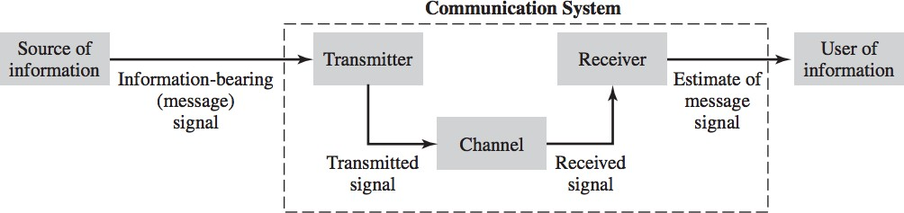
Gambar 1. Elemen dasar sistem komunikasi
Sekarang kita ambil contoh analogi ketika anda ingin berkomunikasi dengan teman anda menggunakan gelombang audio yang dihasilkan oleh pita suara anda dari titik A dan akan diterima oleh gendang telinga teman anda yang berada di titik B. Disini, pita suara berperan sebagai pemancar, gendang telinga berfungsi sebagai penerima dan udara merupakan medium kanal/saluran komunikasi untuk penerima dan pemancar tersebut. Ketika jarak antara titik A dan B adalah 5 Km, tidaklah mungkin gelombang suara yang dihasilkan oleh getaran pita suara anda akan diterima dengan baik oleh gendang telinga teman anda yang berada di titik B. Hal ini dikarenakan gelombang suara merupakan salah satu dari bentuk gelombang mekanis (mechanical waves). Gelombang suara ini tercipta oleh getaran materi (udara) yang bertabrakan dengan materi lain dan seterusnya sehingga dapat ditransmisikan melalui materi di sekitarnya. Jarak trasmisi gelombang suara sangat dipengaruhi oleh besar kecilnya level amplitude yang dihasilkan dan medium yang dilaluinya. Disamping itu, alasan mengapa suara anda tidak dapat didengar dengan baik oleh teman anda di titik B dikarenakan adanya gangguan yang disebabkan oleh sumber suara lain (menyebabkan interferensi dan distorsi) serta kondisi lingkungan yang ada (penghalang dan material disekeliling menyebabkan pantulan dan redaman pada gelombang suara). Oleh karena itu, dibutuhkan suatu “kendaraan/carrier” untuk membawa informasi ini dengan selamat sampai ke tujuan tanpa mempengaruhi karakteristik dari sinyal informasi ini. Jika mengacu pada gambar 1, sumber informasi (bisa berupa gelombang mekanis atau gelombang elektrik) harus kita ubah bentuknya sebelum kita kirimkan melaui pemancar sesuai dengan medium kanal transmisi yang digunakan (menjadi gelombang elektromagnetik untuk sistem komunikasi radio; gelombang optic untuk sistem komunikasi fiber optic, dsb).
Ilustrasi komunikasi 2 arah pada gambar 2 menunjukkan, ketika ada beberapa sumber informasi yang ingin mengirimkan informasinya melalui suatu medium kanal (udara) ke destinasi masing-masing; maka antara pengirim (Tx) dan penerima (Rx) informasi harus saling memiliki kesepakatan perihal kode/isyarat dan standar yang mereka gunakan (dalam contoh ilustrasi ini adalah Bahasa dan frekuensi suara).

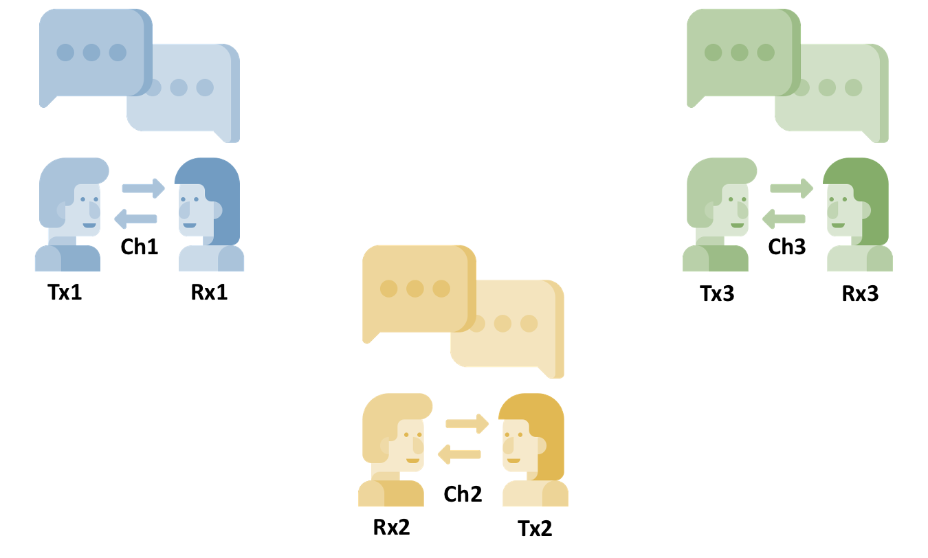
Gambar 2. Ilustrasi komunikasi dua arah

Sekarang coba kita bayangkan jika ilustrasi pada gambar 2, ketiga pengirim dan penerima ini menggunakan Bahasa yang sama dengan frekuensi suara yang sama dan level suara yang sama secara bersamaan pada suatu ruangan 3x3 m², apa kemungkinan yang akan terjadi? Chaos! Ya, akan ada kemungkinan bahwa informasi pada sisi penerima Rx1, Rx2 dan Rx3 akan saling tumpang tindih sehingga informasi yang mereka terima akan mengalami distorsi/ pergeseran makna. Walaupun mereka menggunakan Bahasa yang berbeda-beda dan level suara yang berbeda pula, masih ada kemungkinan adanya informasi yang mengalami distorsi karena terjadi interferensi antara informasi satu dan yang lainnya karena penggunaan rentang frekuensi yang sama pada medium kanal yang sama pula.
Dalam sistem komunikasi nirkabel untuk membangun suatu komunikasi yang handal dimana sinyal informasi membutuhkan proses transmisi dari jarak jauh, diperlukan bantuan sinyal berfrekuensi tinggi (carrier) yang tidak akan mempengaruhi karakteristik asli dari sinyal informasi tersebut. Sinyal frekuensi tinggi berupa gelombang elektromagnetik (biasa disebut dengan gelombang radio) ini dapat menempuh jarak yang jauh, tanpa terpengaruh oleh gangguan eksternal. Proses seperti itu secara sederhana disebut sebagai Modulasi. Modulasi adalah proses mengubah parameter sinyal pembawa (sinyal termodulasi), sesuai dengan nilai sesaat dari sinyal informasi (sinyal pemodulasi).
Pada titik ini mungkin akan terbesit pertanyaan di benak anda, mengapa sinyal pembawa (carrier) disarankan harus memiliki frekuensi yang relatif tinggi? Hal ini disebabkan agar antena dari sistem komunikasi ini dapat direalisasikan. Panjang antena efektif (Hmin) berdasarkan syarat rumus antenna standar harus memiliki panjang minimal seperempat panjang gelombang (λ).
𝐻𝑚i𝑛 |  | = 𝜆%4 | (1)
Hubungan antara frekuensi (f) ditunjukkan pada rumus (2): | dan panjang |  | gelombang (λ) dalam transmisi radio
 | c = f . λ |  | (2)

dimana,
c = 3 x 10⁸ m/s (Kecepatan di ruang bebas) f = frekuensi gelombang
λ = panjang gelombang

Secara praktis, dimensi antenna dengan panjang 37.5 Km sangat tidak mungkin untuk direalisasikan. Oleh karena itu dengan dengan adanya teknik modulasi, kita dapat meningkatkan frekuensi transmisi menjadi lebih tinggi sehingga panjang gelombang menjadi pendek, dan dimensi antenna efektif pun bisa lebih sederhana serta dapat direalisasikan. Hubungan ketiga parameter ini bisa dituliskan seperti pada persamaan (3).
f ↑ dan λ ↓ → Hmin ↓ (3)
Dari latar belakang yang telah dikemukakan oleh beberapa analogi dan alasan diatas, teknik modulasi jelas memegang peran penting dalam sistem komunikasi terutama untuk sistem komunikasi nirkabel.

- Amplitude modulation (AM)

Modulasi amplitudo (Amplitude Modulation) adalah suatu sistem modulasi atau teknik modulasi dimana amplitudo sesaat gelombang sinyal pembawa (carrier) diubah sebanding/sesuai dengan amplitudo sesaat gelombang sinyal informasi. Ada 3 (tiga) macam teknik AM yang akan kita bahas pada percobaan kali ini, yaitu:
    - AM-DSB-FC : Amplitude Modulation Double Side Band Full Carrier
    - AM-DSB-SC : Amplitude Modulation Double Side Band Suppressed Carrier
    - AM-SSB : Amplitude Modulation Single Side Band

    - AM-DSB-FC
Gambar 3 memperlihatkan sebuah diagram blok modulator AM-DSB-FC (Amplitude Modulation Double Side Band Full Carrier), Modulator AM merupakan perangkat nonlinier yang memiliki dua input dan satu output. Input pertama berupa sinyal gelombang informasi Vm(t) dan input kedua berupa gelombang sinyal pembawa Vc(t), sedangkan output merupakan gelombang sinyal termodulasi VAM(t).
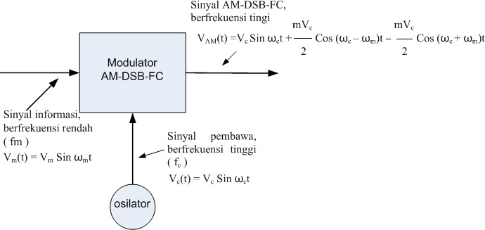
Gambar 3. Diagram Blok modulator AM-DSB-FC
Kita menumpangkan gelombang informasi kepada gelombang pembawa sehingga amplitudo gelombang pembawa bervariasi sesuai dengan amplitudo gelombang informasi. Pada gambar 3, blok diagram Modulator AM-DSB-FC berfungsi sebagai adder/summer block (fungsi penjumlahan 2 input). Secara matematis sinyal yang dihasilkan dari penjumlahan sinyal informasi Vm(t) = VmSinωmt dan sinyal pembawa Vc(t) = VcSinωct ditunjukkan pada persamaan (4).
VAM(t) = Vc (1+VmSin ωmt) Sinωct (4)

dimana,
VAM(t) = adalah gelombang sinyal modulasi AM-DSB-FC fungsi waktu
Vm = tegangan (amplitudo) gelombang sinyal informasi
Vc = tegangan (amplitudo) gelombang sinyal pembawa ωm = frekuensi gelombang sinyal informasi
ωc = frekuensi gelombang sinyal pembawa
Gambar 4 memperlihatkan masing-masing bentuk gelombang sinyal informasi, gelombang sinyal pembawa dan gelombang sinyal termodulasi (AM). Dari gambar 4 terlihat bahwa saat tidak ada sinyal informasi (Vm(t) = 0) output modulator hanya berupa gelombang sinyal pembawa saja, Vc(t) = VcSinωct (tidak terjadi proses modulasi), Pada saat terjadi proses modulasi, jika amplitudo sinyal informasi Vm(t) bergerak naik, maka amplitudo sinyal termodulasi VAM (t) turut bergerak naik. Pada saat Vm (t) mencapai maksimum, makaVAM (t) mencapai maksimum pula. Begitu pula jika Vm(t) bergerak turun, maka VAM (t) ikut bergerak turun dan mencapai harga minimum jika Vc(t) mencapai harga minimum.
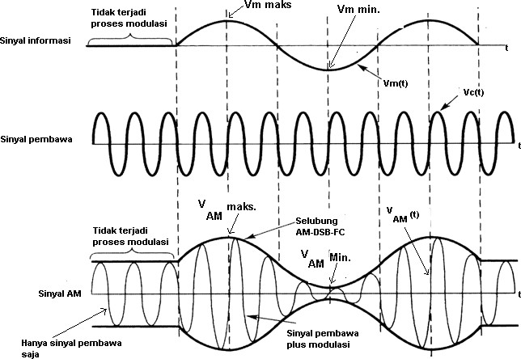
Gambar 4. Bentuk-bentuk Gelombang Sinyal termodulasi AM-DSB-FC

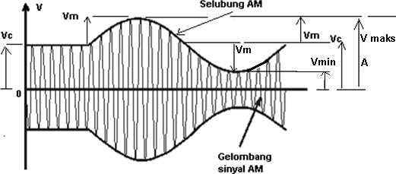
Gambar 5. Gelombang Sinyal termodulasi AM-DSB-FC
Gambar 5 memperlihatkan suatu bentuk gelombang sinyal AM-DSB-FC, dari gambar ini dapat dianalisis dengan menurunkan persamaan matematis gelombang AM-DSB-FC. Jika A(t) = Amplitudo maksimum gelombang sinyal termodulasi AM-DSB-FC maka,
A(t) = Vc maks + Vm(t), (5)
A(t) = Vc + Vm(t) ; dimana Vc maks bernilai konstan
= Vc + VmSinωmt
= Vc + 𝑽𝒄 . VmSinωmt
𝑽𝒄
A(t) = Vc + 𝑽𝒎 . Vc Sinωmt (6)
𝑽𝒄
jika m adalah indeks modulasi m = 𝑽𝒎 maka,
𝑽𝒄
VAM (t) = A(t) Sinωct (7)
= Vc . mVc Sinωmt (Sinωct)
VAM (t) = Vc ( 1 + m Sinωmt). Sinωct (8)
VAM (t) = Vc Sinωct + mVc Sinωmt Sinωct (9)

Jika kita flashback ke masa Sekolah Menengah Pertama (SMP) mengenai pelajaran Trigonometri, pastinya anda sangat familiar dengan persamaan:
Sin A Sin B = ¹ [cos (A−B) – cos (A+B)] (10)
)

Sehingga persamaan (9) bisa kita turunkan menjadi:
VAM(t) = VcSin ωct + 𝑚𝑉𝒄 Cos (ωc–ωm)t - 𝑚𝑉𝒄 Cos (ωc + ωm)t (11)
) )
Untuk Modulasi AM, indeks modulasi maksimum adalah bernilai 1 atau 100 %, jika indeks modulasi lebih besar dari 1 atau lebih besar dari 100 %, maka akan terjadi over modulasi. Sedangkan jika m < 1 atau prosentase indeks modulasi m < 100%, fenomena ini dinamakan under modulasi. Untuk kondisi under modulasi relative bisa diterima, hal ini dikarenakan nantinya pada sisi penerima, sinyal AM dapat di-recovery dengan mudah selama tidak ada noise yang tercampur pada sinyal AM tersebut. Gambar 6 dibawah ini menunjukan beberapa gambar gelombang sinyal termodulasi AM dengan berbagai harga indeks modulasi. Over modulasi akan menyebabkan sinyal informasi yang diterima oleh penerima menjadi cacat.
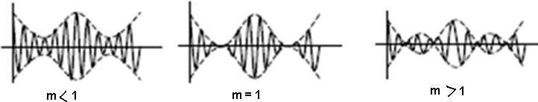
Gambar 6. Bentuk Gelombang Sinyal AM dengan Variasi m

      - Spektrum dan Bandwidth AM-DSB-FC
Dari persamaan (11) gelombang sinyal AM-DSB-FC, terlihat bahwa sinyal tersebut mengandung tiga komponen frekuensi :
- Frekuensi pembawa, ωc, (ω = 2𝝅f), 2𝝅 = konstan.
- Frekuensi-frekuensi sisi atas USF (Upper Side Frequencies) atau USB (Upper Side Band), ωc + ωm.
- Frekuensi-frekuensi sisi bawah LSF (Lower Side Frequencies) atau LSB (Lower Side Band), ωc + ωm
Spektrum dan bandwidth gelombang sinyal AM-DSB-FC ditunjukan pada gambar 7.
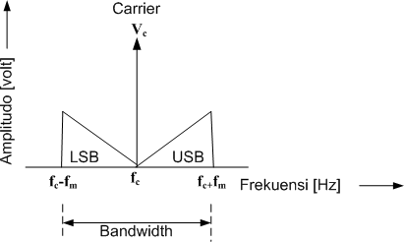
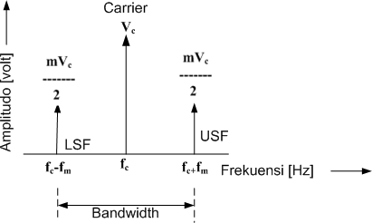
(a) (b)
Gambar 7. Spektrum dan Bandwidth AM-DSB-FC

Bandwidth dari gelombang sinyal termodulasi AM-DSB-FC adalah dua kali frekuensi gelombang sinyal pemodulasi (sinyal informasi). Seperti yang ditunjukkan pada persamaan (12).
BW = 2. fm (Hz) (12).

    - AM-DSB-SC
Dalam proses AM-DSB-FC, gelombang termodulasi terdiri dari gelombang pembawa dan dua buah frekuensi sisi/sideband. Gelombang termodulasi memiliki informasi yang berada pada sidebands. Dimana sideband ini merupakan pita frekuensi yang mengandung daya yang memiliki frekuensi yang lebih rendah dan lebih tinggi dari frekuensi pembawa (USB dan LSB). Namun demikian, Teknik transmisi seperti ini tidaklah efisien. Hal ini dikarenakan dua pertiga dari daya akan terbuang sia-sia oleh carrier, yang tidak mengandung konten informasi. Jika pembawa/carrier ini ditekan dan daya yang disimpan didistribusikan ke dua frekuensi sisi (LSB dan USB), maka proses seperti itu disebut sebagai sistem Double Sideband Suppressed Carrier (DSB-SC). Gambar 8 menunjukkan perbandingan spektrum antara AM-DSB-FC dan AM-DSB-SC pada domain frekuensi.
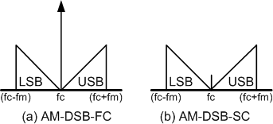
Gambar 9. (a) Spektrum AM-DSB-FC dan (b) Spektrum AM-DSB-SC
Secara matematis sinyal AM-DSB-SC merupakan hasil dari perkalian dari gelombang sinyal informasi dan gelombang sinyal pembawa. Jika sinyal informasi adalah Vm(t) = VmCosωmt dan sinyal pembawa Vc(t) = VcCosωct, maka gelombang sinyal termodulasi AM- DSB-SC dapat dituliskan sbb:
VDSB-SC(t) = Vm(t) • Vc(t) (13)
VDSB-SC(t) = VcVm Cosωmt Cosωct (14)
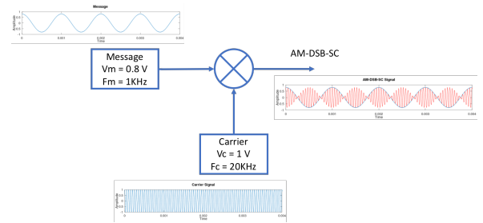
Gambar 10. Diagram blok simulasi AM-DSB-SC (sinyal AM-DSB-SC berwarna merah)
    - AM-SSB
Pada pembahasan sebelumnya kita sudah berdiskusi mengenai teknik modulasi AM- DSB-FC dan AM-DSB-SC. Sinyal AM-DSB-SC memiliki 2 sidebands. Karena 2 sidebands ini membawa informasi yang sama, maka tidak ada gunanya kita mengirimkan kedua sidebands ini. Untuk mengurangi konsumsi daya, bandwidth dan adanya redudansi informasi, kita dapat me mengeliminasi salah satu dari kedua sideband dari DSB-SC. Suatu proses teknik modulasi AM yang dapat menekan carrier dengan hanya mengirimkan single sideband dinamakan dengan sistem Single Sideband Suppressed Carrier (AM-SSB-SC). Spektrum AM-SSB-SC atau biasa kita sebut dengan AM-SSB diilustrasikan seperti pada gambar 11.
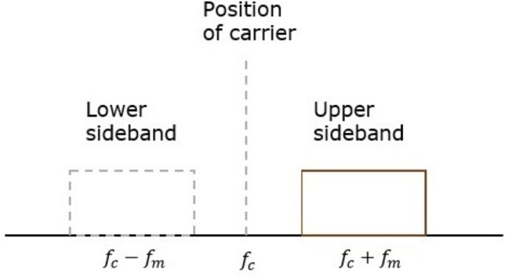
Gambar 11. Spektrum AM-SSB pada domai frekuensi
Gambar 11 menunjukkan bahwa carrier dan LSB ditekan/suppressed, oleh karena itu hanya USB saja yang digunakan untuk proses transmisi. Begitu pula sebalikanya, kita dapat menekan carrier dan USB ketika ingin mentransmisikan LSB. Ada 2 cara untuk membangkitkan gelombang AM-SSB, yaitu dengan teknik frequency discrimination dan teknik phase discrimination. Pada pembahasan di jobsheet ini kita hanya membahas teknik frequency discrimination saja. Diagram blok AM-SSB dengan metode frequency discrimination ditunjukkan pada gambar 12.
Dengan menggunakan metode ini, pertama-tama kita bangkitkan dahulu gelombang AM-DSB-SC dengan bantuan product modulator. Kemudian, kita menerapkan band pass filter (BPF) pada gelombang AM-DSB-SC ini. Filter BPF inilah yang menghasilkan luaran gelombang sinyal AM-SSB. Dengan memilih rentang frekuensi dari spektrum AM-SSB yang diinginkan menggunakan BPF, kita dapat tuning/memilih frekuensi sisi mana yang akan kita transmisikan (salah satu diantara LSB atau USB).
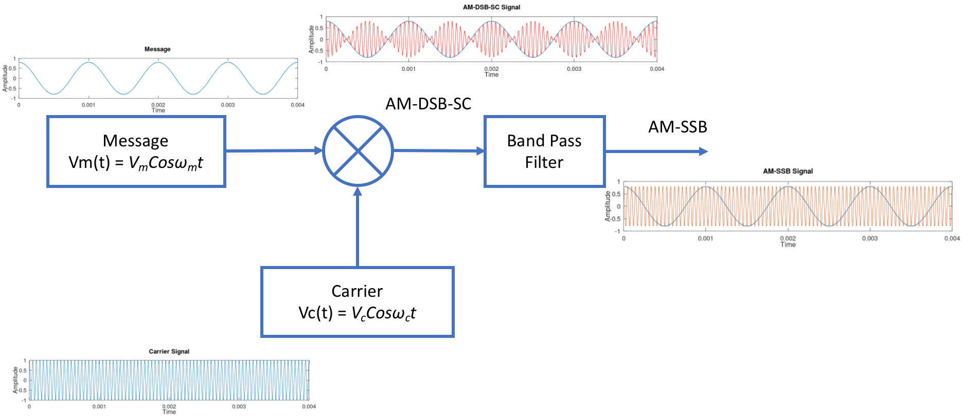
Gambar 12.Diagram blok AM-SSB menggunakan metode frequency discrimination
(sinyal AM-SSB berwarna orange)
Output dari product modulator secara matematis sama seperti persamaan (14). Jika kita turunkan menggunakan identitas trigonometri bisa kita tuliskan kembali menjadi persamaan berikut ini:
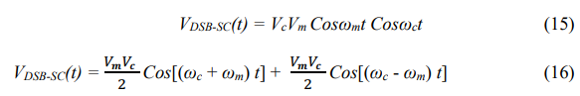
Setelah melalui BPF, maka persamaan AM-SSB untuk USB dan LSB masing-masing dapat dituliskan menjadi persamaan (17) dan (18).
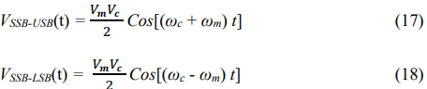
Kita ketahui bahwa AM-DSB-SC mengandung 2 dua buah frekuensi sisi sheinggan memiliki bandwidth 2fm. Karena sinyal termodulasi AM-SSB hanya mengandung satu frekuensi sisi, oleh karena itu bandwidth dari AM-SSB adalah setengah dari bandwidth AM- DSB-SC.
3. ALAT/ BAHAN YANG DIPERLUKAN

- Laptop
- Software OCTAVE/MATLAB

    - DIAGRAM BLOK SIMULASI

  - AM-DSB-FC

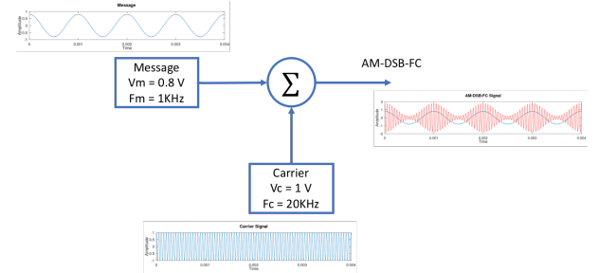

4.2 AM-DSB-SC

LANGKAH KERJA

5.1 AM-DSB-FC
- Buka perangkat lunak Octave/Matlab dan buatlah file am_dsb_fc.m
- Sesuai dengan parameter yang ada pada gambar 7, kita bangkitan sinyal message dan sinyal carrier menggunakan fungsi cosine
- Untuk membangkitkan sinyal AM-DSB-FC, kita gunakan persamaan (9). (karena kita menggunakan fungsi cos, maka fungsi sin pada persamaan (9) kita ganti dengan fungsi cos)
- Untuk dapat merealisasikan modulasi AM-DSB-FC, pada m file ketikkan perintah sbb:
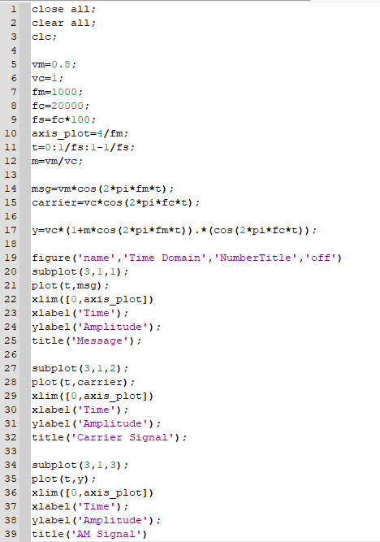
- Save & run perintah pada poin nomor 4. Amati bentuk gelombang yang dibangkitkan, hitunglah berapa indeks modulasi pada sinyal AM-DSB-FC tersebut, dan berikan analisis singkat.
- Untuk dapat menganalisis sinyal AM-DSB-FC dari sudut pandang domain frekuensi, kita harus melakukan transformasi dari domain waktu ke domain frekuensi dengan menggunakan bantuan transformasi Fourier. Pada bagian bawah file am_dsb_fc.m lanjutkan untuk mengetik perintah sbb:
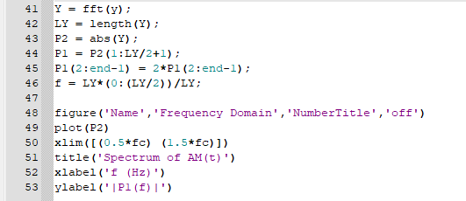
- Amati output yang dihasilkan, hitunglah berapa bandwidth dari AM-DSB-FC tersebut dan berikan analisis singkat.
- Ubah parameter tegangan/ amplitude sinyal informasi pada poin nomor 4 menjadi 0.2; 0.5; 1; 1.5; 2; dan 3 Volt. Lakukan langkah 4-7.

  - AM-DSB-SC

- Buka perangkat lunak Octave/Matlab dan buatlah file am_dsb_sc.m
- Sesuai dengan parameter yang ada pada gambar 9, kita bangkitan sinyal message dan sinyal carrier menggunakan fungsi cosine
- Untuk membangkitkan sinyal AM-DSB-SC, kita gunakan persamaan (14). (Untuk melakukan perkalian elemen pada array/ element-wise product kita gunakan perintah .* pada Octave/Matlab)
- Untuk dapat merealisasikan modulasi AM-DSB-SC, pada m file ketikkan perintah sbb:
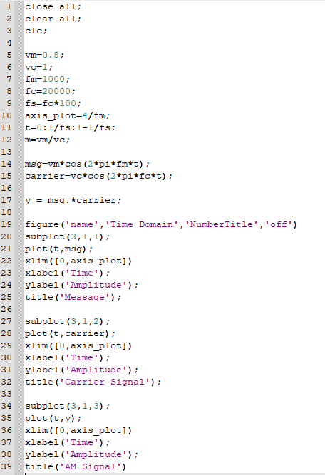

- Save & run perintah pada poin nomor 4. Amati bentuk gelombang yang dibangkitkan, bandingkan sinyal AM-DSB-SC tersebut dengan sinyal AM-DSBFC yang sudah anda kerjakan pada Tugas Pendahuluan 2 dengan parameter tegangan dan frekuensi yang sama baik untuk sinyal informasi dan sinyal pembawanya. Berikan analisis singkat!
- Untuk dapat menganalisis sinyal AM-DSB-SC dari sudut pandang domain frekuensi, kita harus melakukan transformasi dari domain waktu ke domain
frekuensi dengan menggunakan bantuan transformasi Fourier. Pada bagian bawah file am_dsb_sc.m lanjutkan untuk mengetik perintah sbb:

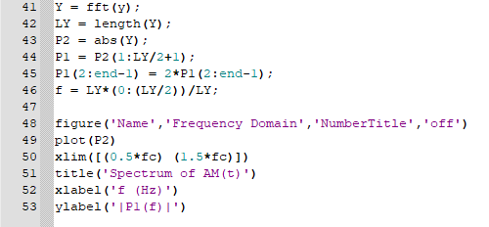
- Amati output yang dihasilkan, hitunglah berapa bandwidth dari AM-DSB-SC tersebut dan berikan analisis singkat.
- Ubah parameter tegangan/ amplitude sinyal informasi pada poin nomor 4 menjadi 0.2; 0.5; 1; 1.5; 2; dan 3 Volt. Lakukan langkah 4-7.

HASIL PRAKTIKUM DAN ANALISIS

6.1 AM-DSB-FC
6.1.1 Amplitude 0,8 Volt

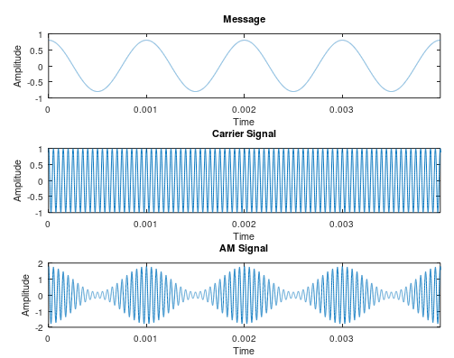
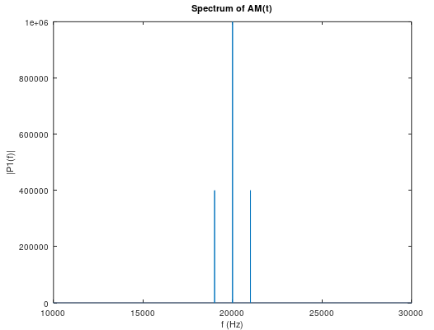

6.1.2 Amplitude 0,2 Volt
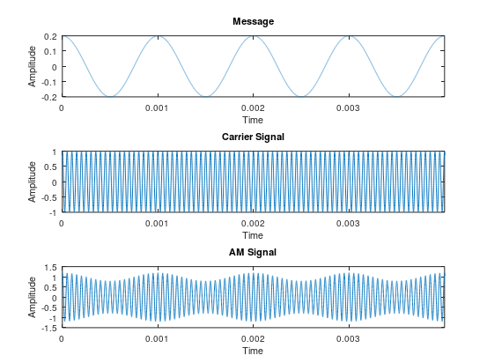
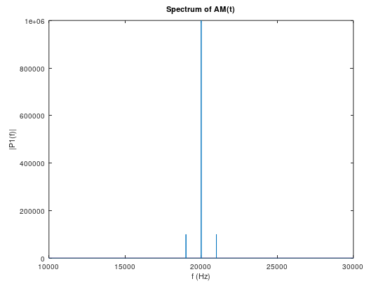
6.1.3 Amplitude 0,5 Volt

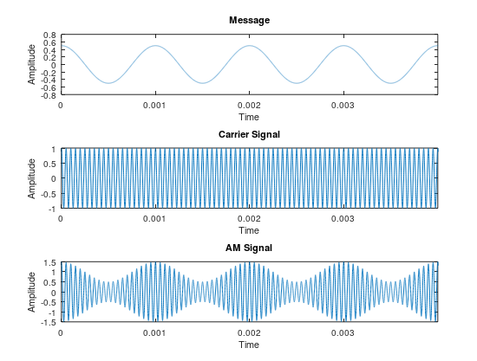
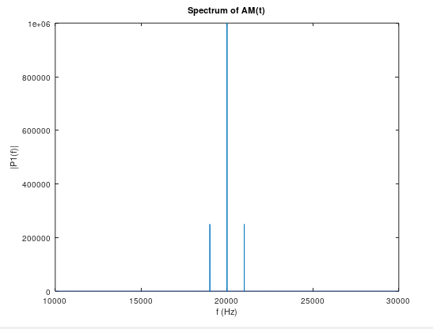

6.1.4 Amplitude 1 Volt
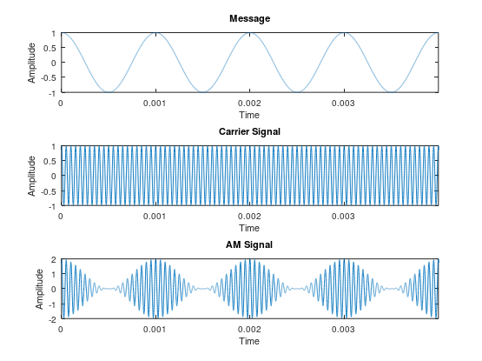
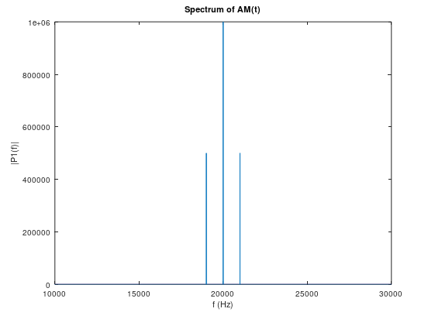

6.1.5 Amplitude 1,5 Volt
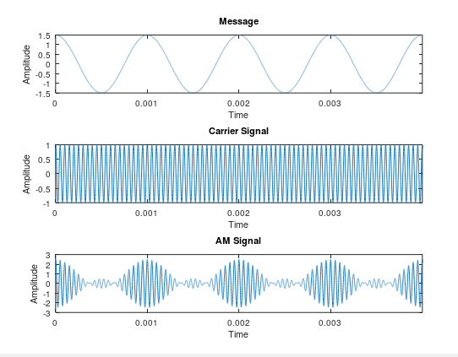

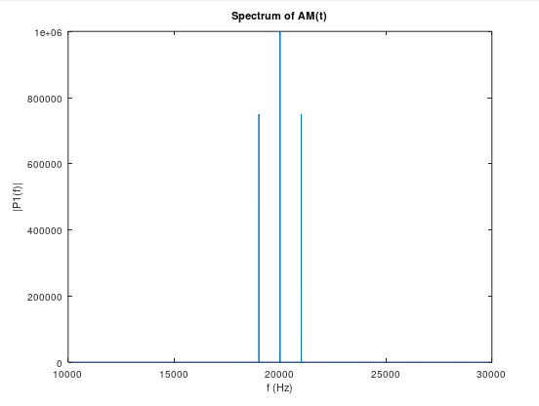

6.1.6 Amplitude 2 Volt
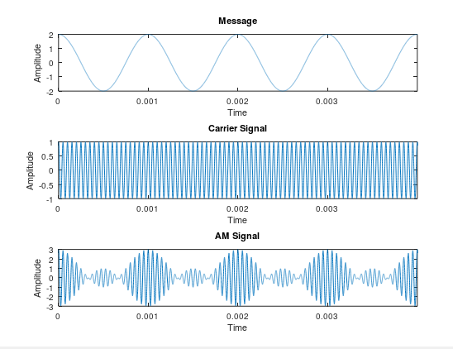
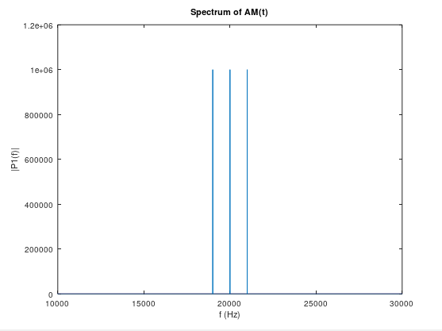
6.1.7 Amplitude 3 Volt
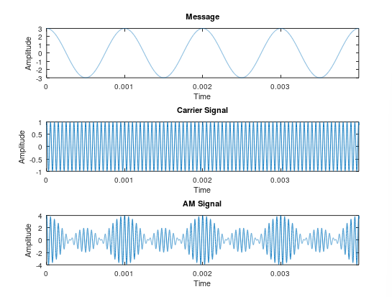
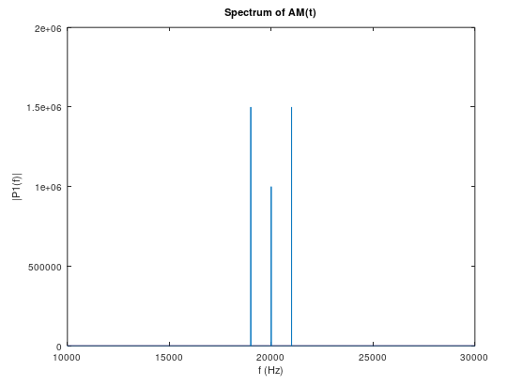

Tegangan Sinyal Informasi dengan Vc 1 (Volt) | Indeks Modulasi
0.2 | 0.2
0.5 | 0.5
0.8 | 0.8
1 | 1
1.5 | 1.5
2 | 2
3 | 3

  - AM-DSB-SC
6.2.1 Amplitude 0,8 Volt
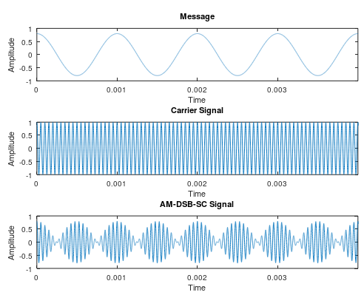
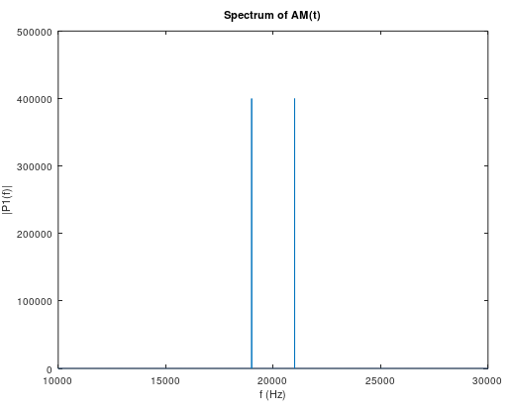

6.2.1 Amplitude 0,2 Volt
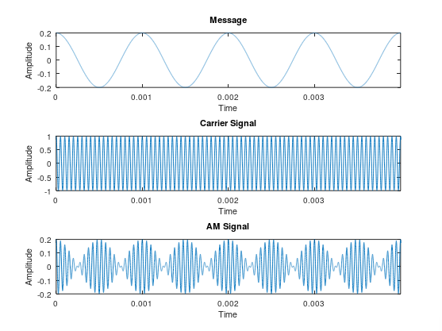
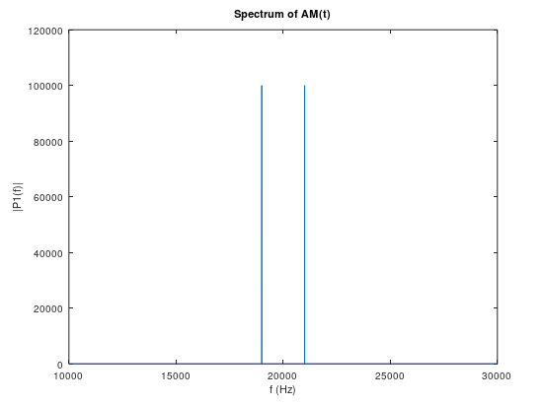
6.2.2 Amplitude 0,5 Volt
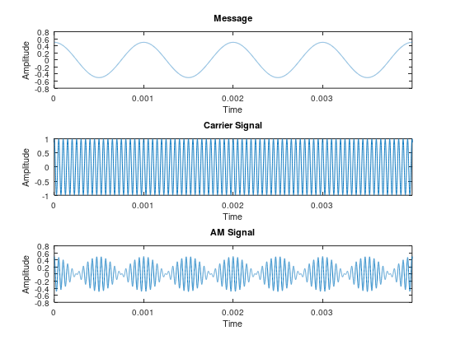
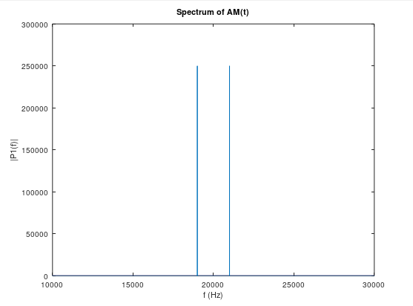
6.2.3 Amplitude 1 Volt
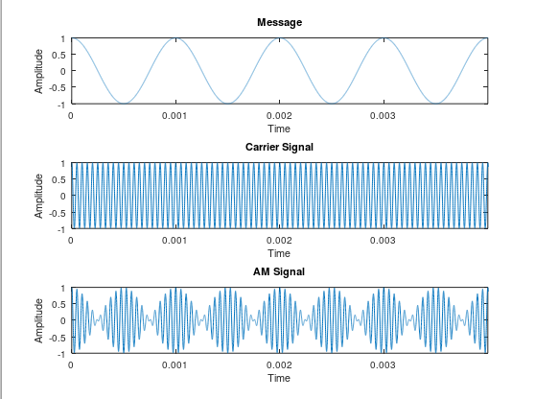
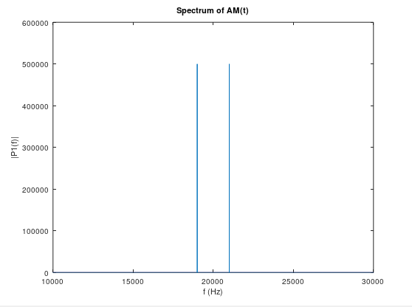

6.2.4 Amplitude 1,5 Volt
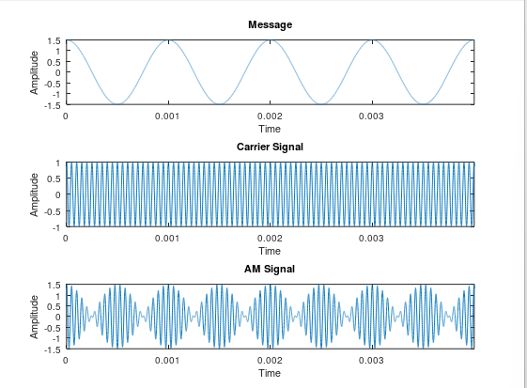
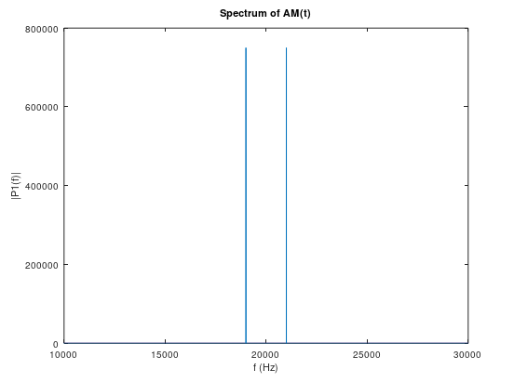
6.2.5 Amplitude 2 Volt
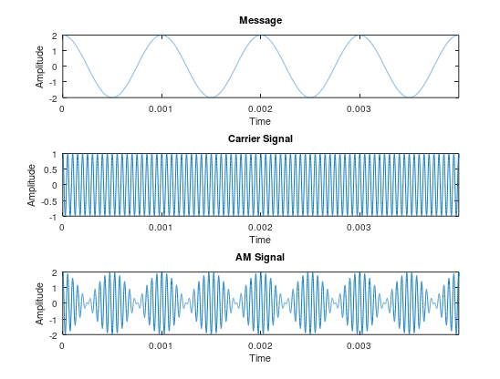
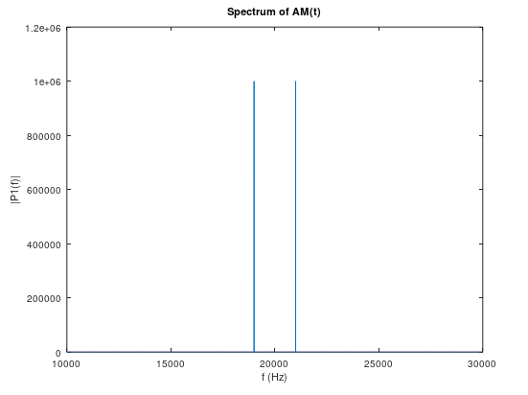
6.2.6 Amplitude 3 Volt
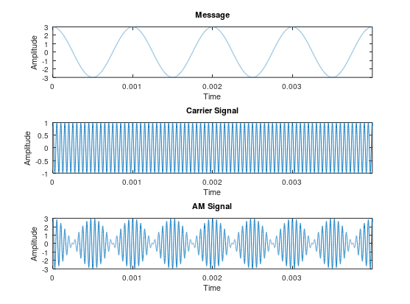
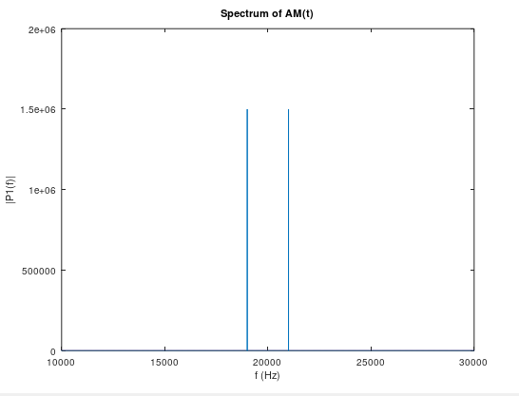

Tegangan Sinyal Informasi dengan Vc 1 (Volt) | Indeks Modulasi
0.2 | 0.2
0.5 | 0.5
0.8 | 0.8
1 | 1
1.5 | 1.5
2 | 2
3 | 3

Tegangan Sinyal Informasi dengan Vc 2 (Volt) | Presentase Indeks Modulasi (%)
0.1 | 5
0.25 | 12.5
0.5 | 25
0.8 | 40
1 | 50
1.5 | 75
2 | 100
3 | 150
4 | 200

- Analisis
Seluruh hasil plot gelombang sinyal yang menggunakan AM-DSB-SC berada pada kondisi ideal dengan ciri pada domain waktu, amplitude maksimum dari sinyal informasi dan pembawa bernilai sama. Hal ini terjadi karena spectrum frekuensi sinyal pembawa ditekan menjadi nol (dianggap nol). Sedangkan, dari hasil perbandingan AM-DSB-SC dengan AM-DSB-FC, terlihat bahwa rangkaian yang menggunakan AM-DSB-FC pada praktikum ssebelumnya hanya menghasilkan satu buah plot grafik sinyal AM yang berada pada kondisi ideal yaitu saat nilai indeks modulasi bernilai 1. Karena saat indeks modulasi bernilai lebih dari 1 (m > 1), hasil sinyal termodulasi AM akan mengalami distorsi (over modulasi) dan saat nilai indeks modulasi di antara 0 dan 1 (0 < m < 1) atau lebih kecil dari 1 (m < 1), daya termodulasi secara tidak maksimal (under modulasi). Dalam grafik domain frekuensi, terlihat bahwa nilai dari daya sinyal pembawa pada AM-DSB-SC bernilai 0. Seperti yang telah dipaparkan sebelumnya, hal ini terjadi karena sinyal pembawa ditekan dan daya yang disimpan didistribusikan ke dua frekuensi sisi yaitu LSB dan USB sehingga sistem ini disebut sistem Double Sideband Suppressed Carrier. Oleh karena itu, AM-DSB-SC dapat menghemat daya total daya yang ditransmisikan. Sedangkan, pada grafik domain frekuensi sinyal AM-DSB-FC pada praktikum sebelumnya, gelombang yang termodulasi terdiri dari gelombang sinyal pembawa dan dua buah frekuensi sisi yang mengandung informasi. Selain itu, frekuensi sisi ini merupakan pita frekuensi yang mengandung daya yang berfrekuensi lebih rendah dan lebih tinggi dari frekuensi pembawa. Sehingga, sistem ini bukan cara yang efisien dalam transmisi sinyal karena dua pertiga dari daya akan terbuang sia-sia oleh pembawa yang tidak mengandung informasi.

KESIMPULAN
Teknik AM-DSB-SC (Amplitude Modulation Double Side Band Supprised Carrier) merupakan cara yang efisien dalam transmisi sinyal karena daya akan terpakai secara tepat guna sehingga menghasilkan sinyal termodulasi yang ideal. Teknik ini bekerja dengan cara menekan daya dari spectrum frekuensi sinyal pembawa. Daya yang disimpan akan didistribusikan ke dua frekuensi sisi yaitu (LSB dan USB).
Teknik AM-DSB-FC (Amplitude Modulation Double Side Band Full Carrier) bekerja dengan menumpangkan gelombang informasi kepada gelombang carrier dengan tujuan amplitudo gelombang carrier bervariasi sesuai dengan amplitude gelombang informasi. Dalam prosesnya, perlu memperhatikan nilai indeks modulasi (m). Untuk menghindari distorsi yang disebabkan over modulasi maupun under modulasi, diperlukan penentuan batas besar atau kecilnya modulasi yang terjadi dengan cara menentukan nilai indeks modulasi (m) sehingga dapat dihasilkan kondisi sinyal ideal yaitu output terbesar di receiver tanpa distorsi.

